# TP

## Identifier les risques liés aux données soumises à caractère personnel

Rédiger votre TP sur un support open Office ou Word à votre convenance.

### ETUDE DE MARCHE

Ci-joint un extrait réalisé pour une étude de marché. Il s’agit de renseignements issus d’appels téléphoniques de démarchage.

Nom : DESJEAN

Prénom : Annie

Adresse : 2 rue des vignes, 34000 Montpellier

Courriel : [Annie.desjean@promail.fr](mailto:Annie.desjean@promail.fr)

Question 1 : Possédez-vous une TV ?

Oui X Non

Question 2 : Quel réseau social fréquentez-vous ?

Réponse : Facebook

Question 3 : A quelle fréquence utilisez-vous ce réseau ?

Plusieurs fois par jour X Une fois par jour

Une fois par semaine Plus rarement

Question 4 : Pour vous, la publicité sur les réseaux sociaux :

X Est intrusive

Vous aide à trouver de nouvelles opportunités

Vous laisse indifférent

1/ Identifier les données à caractère personnel.

Nom,Prenom Adresse courielle

Après réception de l’accord oral de la personne appelée, les opérateurs du centre d’appel peuvent enregistrer la conversation afin de ne pas commettre d’erreur dans la collecte d’informations. Dans ce cas, les opérateurs précisent la finalité de l’enregistrement.

2/ Analyser la conformité de la situation décrite ci-dessus avec les directives de la CNIL.

Les opérateur doivent préciser la finaliter de l’appel , indiquer que l’appel est enregistrer

Un de vos collègues du service informatique a commencé a réaliser un tableau permettant de lister les opérations effectuées sur les données à caractère personnel :

|  |  |  |  |  |  |
| --- | --- | --- | --- | --- | --- |
| Opération | Référence | Finalité de l’opération | Catégories de données personnelles concernées | Catégories de personnes concernées | Destinataires |
| Enregistrement d’un appel téléphonique | OP-1 | Preuve de l’appel | Vie personnelle/ | Prospect | Client et service interne de callcenter |
| Collecte des réponse client | OP-2 | Sauvegafrrder pour traitement ultérieur |  |  |  |
| Vérification et modification des réponse client suite à ré-écoute | OP-3 | Vérificationdes réponse |  |  |  |
| Traitement des données pour réaliser une synthése | OP-4 | Synthése des réponse client |  |  |  |

Il a également modélisé le processus d’appel :

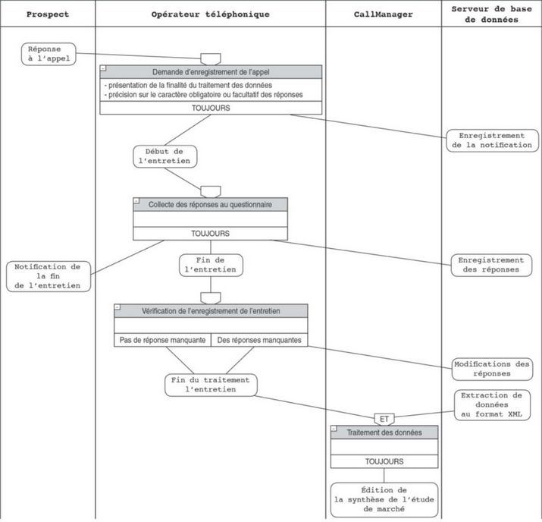

3/ Compléter le tableau de recensement des opérations

### VEILLE TECHNOLOGIQUE

4/ Aller à l’adresse <https://www.cert.ssi.gouv.fr/>

A quand remontent les archives les plus anciennes ?

Une alerte du 2 juillet 2021 concerne de multiples vulnérabilités dans Windows.

Ouvrez le bulletin d’alerte en pdf

La version « Windows 10 Version 2004 for 32-bit Systems » est-elle concernée ?

En quoi consiste la menace ?

Quel est son niveau de gravité ?

Existe-t-il un correctif ? De quand date-t-il ?

5/ Fermer le document pdf et chercher la page DURCISSEMENT ET RECOMMANDATIONS

Sélectionnez « Points de contrôle Active Directory »

Décrivez le point 2 orange

Accédez au recueil

Le serveur vient d’être installé, on est donc au niveau 1.

On souhaite passer dans un premier temps au niveau 2 afin d’éviter les menaces les plus fortes. Combien y a-t-il de points de contrôles conseillés à passer ?

Que faire pour les comptes privilégiés dont le mot de passe n’expire jamais ?

6/ Fermer le site et chercher le CERT-ist

En quoi est-il différent du CERT précédent (gratuité, public visé, …) ?